出國報告（出國類別：考察）

2010年香港音樂活動
參訪報告

服務機關：行政院新聞局
姓名職稱：鄧專員美容
派赴國家：香港
出國期間：99年12月16日至20日
報告日期：100年3月19日
目 次
壹 | 緣起暨目的 | 2-3
貳 | 關於2010年香港台灣月 | 4
 | 一、背景 | 4
 | 二、兩場大型音樂活動演出簡介 | 4-5
 | 三、演出場地簡介 | 6
 | 三、演出時間表 | 7
参 | 主要行程及參訪紀要 | 8
 | 一、香港「台灣月」演出情形 | 8-10
 | 二、Live House及展演空間參訪情形 | 11-15
肆 | 感想與建議 | 15-16
伍 | 附錄-活動照片 | 17-23
- 緣起暨目的
近年來文化創意產業為許多國家推動經濟復甦及產業轉型的引擎，我政府亦積極推動文化創意產業並將其列為六大新興產業重要項目之一。然而行政院新聞局所輔導之產業中，最具文化輸出能量，並已在華語市場具備競爭優勢者之ㄧ，當屬流行音樂產業。因此，為輔導流行音樂產業發展與提升，自民國99年起新聞局開始推動「流行音樂產業發展行動計畫」。
由於網路盜版及數位科技發展衝擊既有的商業機制，導致國內市場急遽萎縮，業者除以唱片銷售與音樂版權為收入來源，而舉辦商業演唱會與代言經紀活動，更成為當前營收主要的來源。然而產業腹地的經濟規模決定了發展的規格，囿於台灣的市場規模，積極拓展海外市場並開創流行音樂品牌價值，已成為「流行音樂產業發展行動計畫」重要推動項目之一。為能向其他華語地區推廣台灣流行音樂，新聞局除積極輔導音樂表演者參與國際性音樂活動，培植國際型表演實力，接軌國際市場，拓展商機外；另一方面亦將輔導與協助表演者赴國外短期巡迴駐點表演，以發揮滲透性之音樂與文化輸出效果，增加觀摩、學習與交流機會。
香港總面積約1100平方公里，人口超過700萬，觀光客更高達3600 萬人次，距離台灣僅1.5小時的飛機行程，除了金融、商業等活動相當蓬勃，亦被稱為「華人娛樂碼頭」的香港，具有發達、先進的華語文化產業。由於香港距離近、語言通、交通方便，與台灣文化交流相當頻繁，因此，也成為台灣音樂工作者前往發展及拓展市場目標之一。本次參訪主要緣自香港光華新聞文化中心擴大辦理2010年「台灣月」活動，及該年12月獲本局補助的獨立音樂廠牌「紫米音樂工作室」，為獨立音樂表演者尋求更多演出機會所辦理「香港‧台灣音樂人文化交流活動」，為實地瞭解我國音樂工作者於香港演出情形與反應，以及台灣音樂表演者在香港是否有演出機會，爰派員前往參訪。

- 關於2010年香港「台灣月」
    - 背景
香港光華新聞文化中心自2006年首次辦理台灣月活動後，之後開始不定期邀請台灣、香港藝文界人士進行各項交流。2010年已經邁入第五屆的「台灣月」，以「山風˙海雨˙文化島」作為活動精神，用以展現台灣山水與人情中溫暖而堅毅的質地，活動內容涵括音樂電影、美食、文學等12項多元節目，自該年11月12日登場至12月20日止，活動期間共為期一個半月。
本次香港「台灣月」的音樂活動相當豐富，
除開幕酒會音樂表演，還有多場音樂主題演講活動，而大型音樂演出活動則邀請陣容龐大之跨界歌舞劇「很久沒有敬我了你」，以及邀請多位台灣民歌好手演出的「重返校園民歌之夜」。

    - 兩場大型演出活動簡介：
- 跨界歌舞劇「很久沒有敬我了你」：
該劇係由角頭音樂創辦人張四十三擔任總策劃，戲劇導演黎煥雄，運用劇場式空間將舞台轉化為天空、河流、草原，除結合由吳米森導演充分呈現南王部落樸實質地的電影畫面，再加上音樂才女李欣芸重新編曲，讓戲劇更具可看性。 歌手演員包含有民謠之父胡德夫、原住民歌者金曲歌王陳建年、金曲歌后紀曉君、金曲獎最佳演唱組合昊恩、家家、金曲獎最佳原住民專輯與最佳演唱組合南王姊妹花，以及Am家族等演員聯合演出，該歌舞劇結合傳統歌謠與交響樂、戲劇及電影影像，為台灣跨界合作的一項創新。

- 「重返校園民歌之夜」：
校園民歌是台灣提倡「唱自己的歌」的年代，知識分子投入歌曲編寫創作，影響台灣幾十年所聽的歌曲，成為台灣音樂史上重要文化資產，也為台灣流行音樂在華人世界維持領先地位奠下雄厚基礎。此活動由許景淳、蘇來、林景瀅、王海玲演、施孝榮及王柏森6位名實力派歌手演出，要讓聽歌的人重溫美好時代的記憶。

    - 場地－香港演藝學院歌劇院
香港演藝學院位於灣仔，內設多個場地，設備完善，適合各類型表演、展覽或商業活動。兩場大型演出場地係在戲劇院，共有1181席座位，宜作為大型歌劇、舞樂劇、戲劇及綜合節目表演。另有戲劇院、音樂廳及演奏廳等較小型的演出場地，均具音樂演出專業設備。

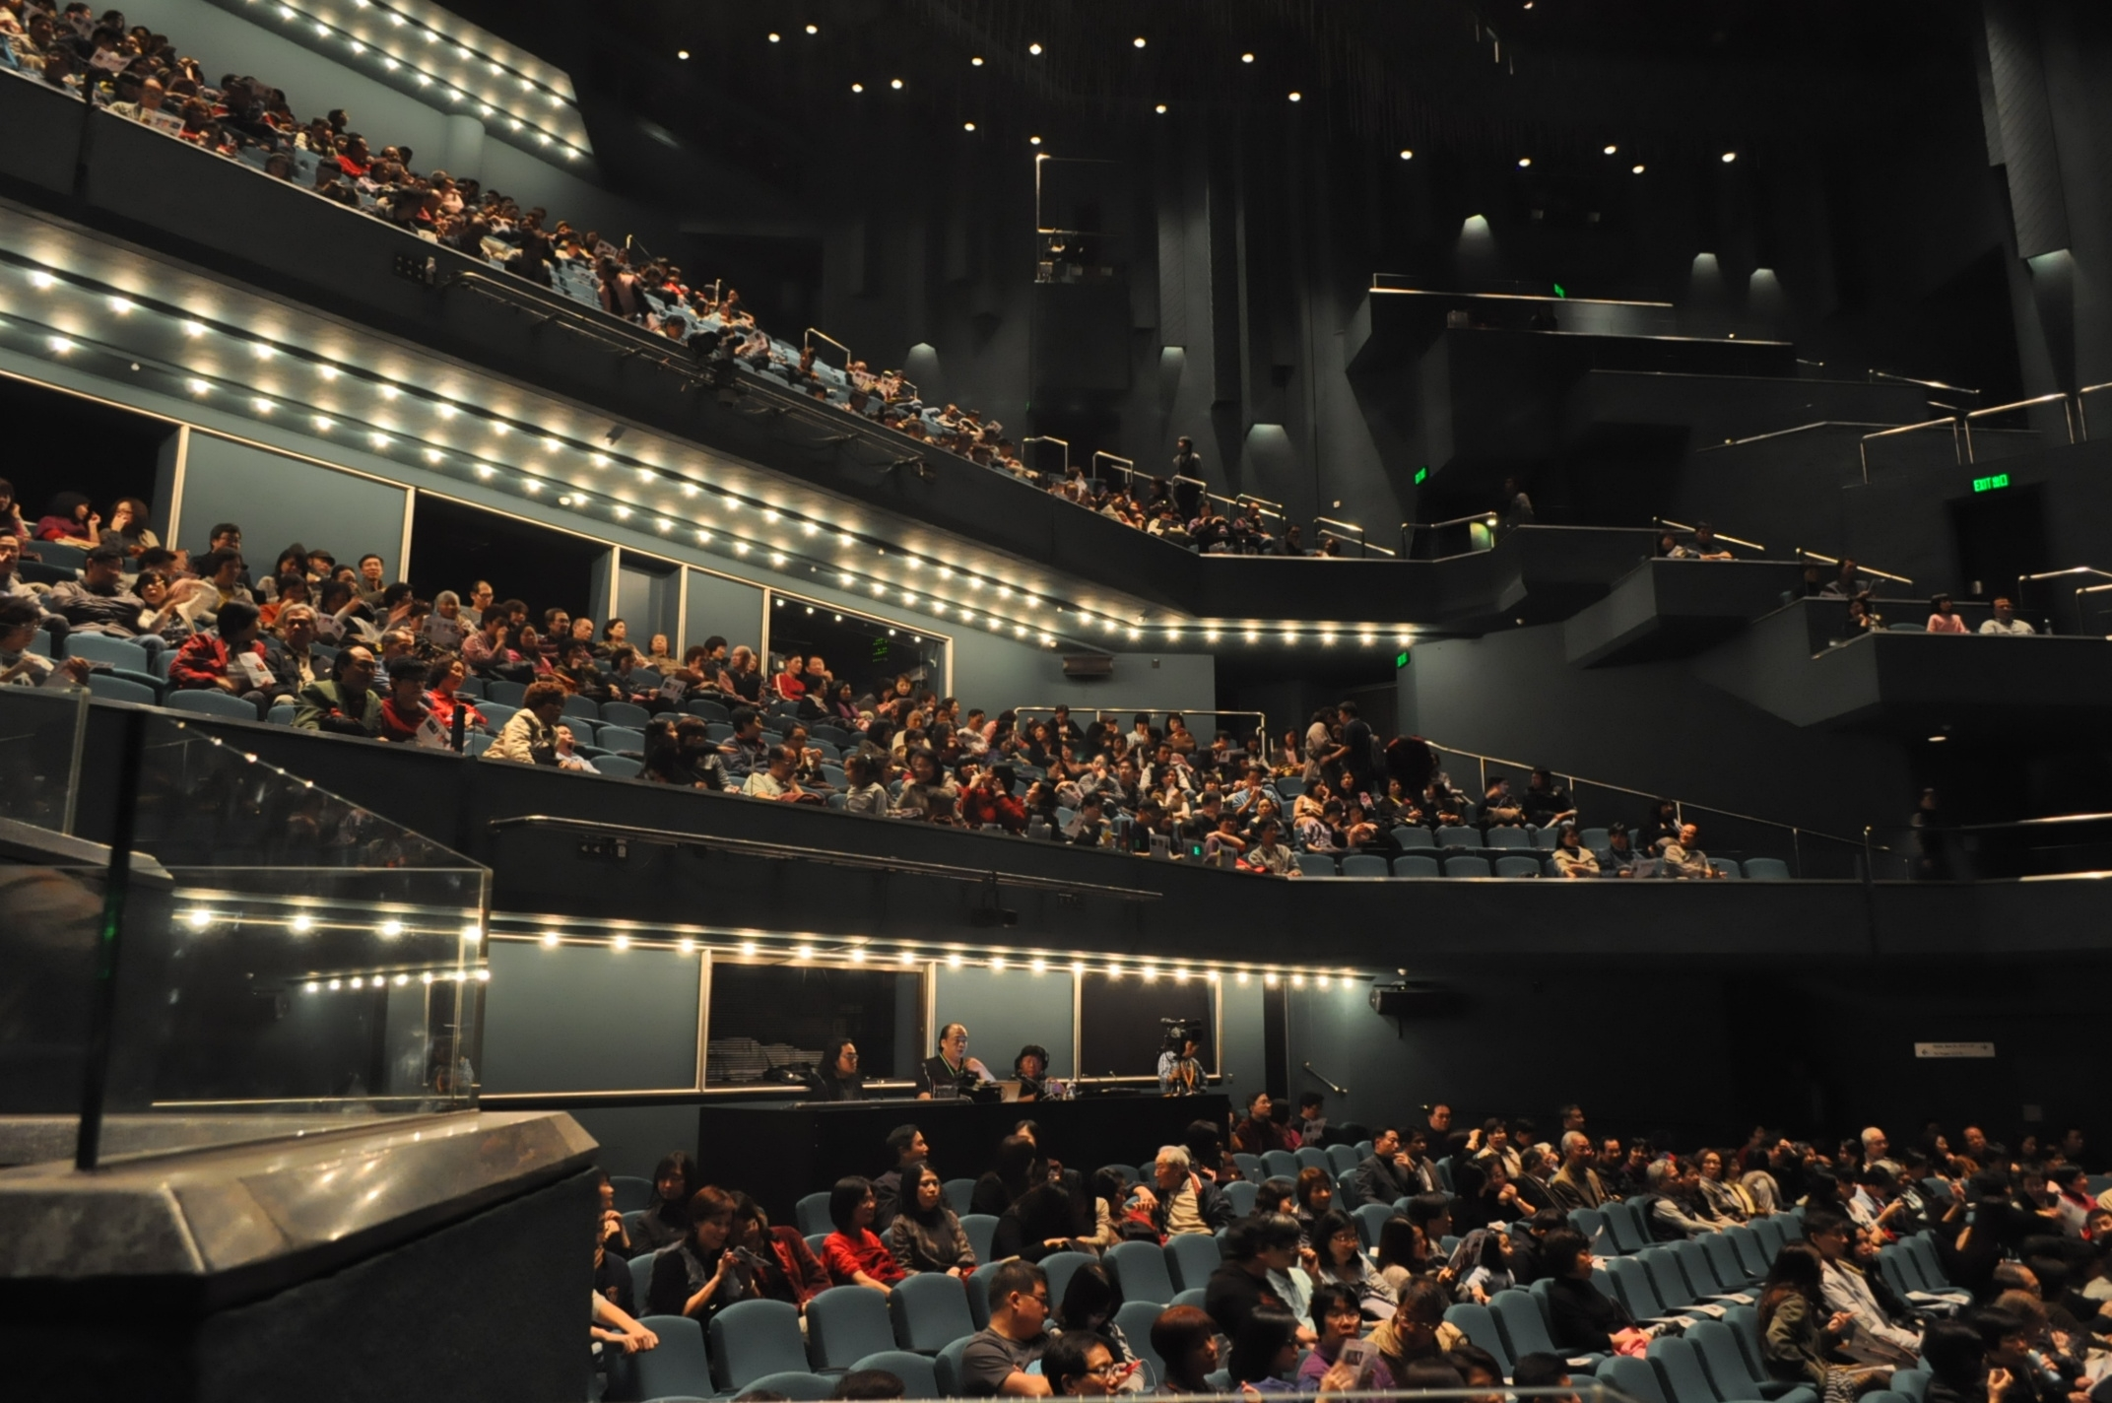

    - 香港「台灣月」節目表：

演出時間 | 內容 | 地點
11月13日至28日 | 【電影看台灣】:台灣電影精選 | MCL德福戲院、MCL康怡影  院
11月20日(六)  14:00 | 【慈善活動】:第五屆愛心獎頒獎典  禮 | 香港電台 (香港廣播道  30號)
11月23日(二)  15:00 | 【文學下午茶】: 香港浸會大學文  學院院長鍾玲教授主講 | 光華新聞文化中心展演廳
11月25日(四)  19:00 | 【Soft Powerplay】:周慶輝與當  代台灣攝影作品 | 光華新聞文化中心展演廳
11月26日(五)  19:00 | 【音樂登時行】:周凡夫「樂」遊台  灣 | 光華新聞文化中心展演廳
11月30日(二)  19:00 | 【台灣式的言談】:台灣知名製作人  王偉忠主講 | 光華新聞文化中心展演廳
12月04日(六)  16:00 | 【墨池讀字會】:書法大師董陽孜的  書道盛會 | 香港文化中心劇場
12月10日(五)  19:00 | 【Soft Powerplay】:聶永真個人幻  燈秀 | 光華新聞文化中心展演廳
12月11日(六)  10:30 | 【論劍五臟廟】:台港美食家圍桌談  中華美食 | 光華新聞文化中心展演廳
12月12日(日)  14:00 | 【墨池講座】 | 香港文化中心劇場
12月17日(五)  20:00  12月18日(六)  14:30 | 【多媒體歌舞劇】:很久沒有敬我了  你 | 香港演藝學院歌劇院
12月19日(日)  19:30 | 【愛心音樂會】:重返民歌之夜 -許景淳、蘇來、王海玲、施孝榮、林景瀅、王柏森 | 香港演藝學院歌劇院
12月20日(一)  16:00 | 【民歌下午茶】交流座談會 | 光華新聞文化中心展演廳

参、主要行程及參訪紀要
- 香港「台灣月」演出情形（含行程）
（一）12月16日下午4時30分「很久沒有敬我了你」香港記者會：
香港光華新聞文化中心原訂當日4時30分在「很久沒有敬我了你」團員抵達香港時即舉辦一場暖身記者會，因當日飛機延遲起飛及團員中重要表演樂器遺失，讓記者會延遲至5時30分才開始，但在記者會現場的媒體並沒有躁動或離開，竟耐心等待著團員抵達，可見該劇尚未演出，即已獲得香港媒體關注與期待。
記者會中除了由該劇總策劃張四十三上台分享製作該劇的構想及旨趣外，接續由胡德夫、紀曉君及家家上台現場演唱，清亮的歌聲與輕快舞步，更震撼了記者會現場，會後媒體也要求專訪張四十三、李欣芸、胡德夫及紀曉君。誠如香港光華文化中心主任表示「相信該劇的磅礡氣勢、感人情節和獨有的原住民音樂歌聲，將會帶給香港觀眾一個心靈的震撼，從而對台灣文化、音樂有更進一步的深入認識」。
（二）12月18日上午11時參訪「很久沒有敬我了你」演出活動
該劇安排於17日及18日在香港演藝學院戲劇院演出兩場，因17日晚間已安排拜會agnis b.’S LIBRAIRIE GALERIE展演空間及BACK STAGE Live Restaurant行程，因此僅出席18日的演出活動。但就在前述拜會行程中，即獲知第一場次的演出相當成功，出席率高達9成5，謝幕也長達10餘分鐘，並獲邀至澳門音樂節演出。雖然18日為第二場次演出，但仍不減出席觀賞人潮，很早就看到等候入場的民眾。演出時，雖然香港民眾不是很了解原住民文化與音樂，但也能跟著戲劇的內容歡笑或落淚。演出結束後，除了民眾更爭相購買周邊商品及CD， 而出席媒體、音樂人也仍留在會場外，抒發感受與交換心得，並給予相當正面的評價，看來該劇已經打響了海外演出的第一炮。
（三）12月19日下午7時30分參訪「重返民歌之夜」演出活動
當天為冬至，是香港相當重視的家人團聚節日。如同預期觀賞人潮略為減少，但也有近7成民眾出席，惟年輕族群較少。因為演出曲目多為70年代左右的歌曲，隨著熟悉的旋律響起，台下的觀眾也熱情回應歌手的邀請，跟著一起哼唱，互動良好。可能囿於經費，雖然邀請的均為實力派歌手，較為可惜的是以KALA取代樂手，舞台設計及燈光也較簡單，多少影響演出品質及觀眾的欣賞的情緒。

◎兩場大型演出活動參與人數
日期 | 參加人數
12月17日(五) | 約1100人
12月18日(六) | 約1000人
12月19日(日) | 約800人

- Live House及展演空間參訪行程
（一）12 月16日下午10時參訪jj live Club及M1 Live拜會re:spect media group總經理陳鈞俊、業務總監陳鈞元及陳鈞俊
re:spect media group除了旗下擁有歌手經紀公司「紅線音樂」，並創辦了「re:spect Music Magazine」音樂雜誌（中文名稱:紙談音樂；發行通路為香港各大唱片店及大專院校，為免費索取） 。紅線公司已推薦相當多的台灣歌手或樂團至香港演出如盧廣仲、蘇打綠、Tizzy Bac等，陳總經理並表示香港民眾非常喜歡台灣流行音樂及歌手，當日即致贈re:spect該年6月號雜誌，封面即是台灣歌手盧廣仲、1976、Deserts Xuan + Algae、Tizzy Bac及Jindowin，內頁也有多篇幅介紹台灣音樂活動、台灣歌手在香港演出訊息及台灣最新發片情形。當天由香港新聞處張秘書萬成陪同，並由陳鈞俊總經理等3 人帶領著我們前往尖沙嘴的jj live Club及M1 Live 實地觀賞音樂演出，台灣歌手及樂團也曾在此演出過。在訪談過程中，陳總經理向我們說明香港Live House 經營與音樂演出型態等。訪談重點內容大致如下：
  - 香港Live House經營方式多以酒吧、club或複合式餐廳方式經營，音樂演出型態多數是演唱流行歌曲，以英語及粵語居多，香港的獨立音樂因為音樂風格偏向重金屬及嘶吼，倒不是那麼受歡迎，反觀台灣Live House 發展成熟，成為許多原創歌手發展起點，因此許多台灣獨立品牌樂團在香港卻深受歡迎。
  - 雖部分台灣歌手及樂團在香港已具相當的知名度，演出也具有一定的票房，但是歌手食宿、機票及演出費等演出成本高，邀請演出必須搭配廠商贊助，才能應付成本及獲利的可能。
  - 台灣流行音樂內含多元文化，在華語流行音樂中確具領先地位，香港民眾相當喜歡台灣流行音樂，具有潛質的台灣歌手及樂團未來在香港應會有許多演出機會。
  - 由於兩岸及港澳惟獨香港沒有大型音樂節活動，香港歌手及樂團都非常希望能到台灣春吶音樂節、簡單生活節演出，希望台港兩地歌手及樂團能有交流機會。
（二）12 月17日下午9時參訪agnis b.’S LIBRAIRIE GALERIE拜會行銷助理黃燕玲小姐
位於香剛灣仔永豐街的agnes b.’s LIBRAIRIE GALERIE是唯一設在法國巴黎境外的一間藝文空間，佔地約2500平方呎，定期與不同創作者舉辦展演，黃小姐除帶領我們參觀展演空間並解說展出內容。
本次參訪人員包含紫米音樂工作室陶婉玲小姐、吳玫君小姐以及設計師蕭青陽夫婦，參訪目的主要洽談該藝文空間預計於2011年計劃邀請蕭青結合台灣音樂人舉辦唱片封面設計多媒體展相關佈展規劃，並藉此瞭解該展演空間是否可提供其他音樂演出之機會。
（四）12 月17日下午11時參訪BACK STAGE Live Restaurant拜會負責人馮穎琪及合夥人劉子晉、謝國維3人。
BACK STAGE位於香港中環，是由香港當地熱愛音樂的10位音樂人共同合資成立，該場地音響設備相當專業，成為許多國際級藝人全球巡迴香港站Live House首選，參訪當日演出者之ㄧ即是曾經擔任Tina Turner & Elton John 國際知名鼓手Mel Gaynor，另外台灣樂團絲襪小姐、強辯及歌手韋禮安、藍又時等均曾於此辦理過演唱會或歌友會。
本此參訪行成人員包含紫米工作室陶婉玲小姐、吳玫君小姐及蕭青陽夫婦，與BACK STAGE負責人馮穎琪訪談重點內容大致如下：
- 由於香港大型演出場地多、售票演出機制成熟，中小型的Live House 因香港地小人稠，租金昂貴，以純粹演唱形式經營甚為困難，所以多是複合式餐廳經營模式經營，除了表演時間販售酒類及飲料外，白天亦販售餐點。
- 台灣Live House 發展相當成熟，感到相當羨幕，在當地Live House除了經營成本高之外，由於香港當地創作樂團不如台灣蓬勃，也常面臨表演團體不足之壓力。
- 由於僅能容納百人，除門票收入，加上機票住宿，若無廠商贊助，一般台灣樂團是沒有足夠經費在此演出。
肆、感想與建議
誠如香港光華新聞文化中心羅智成主任對媒體採訪時闡述他對香港的觀察「台灣是水平的社會，價值多元；香港確是垂直的社會，稠密人口，生活極為緊張。然而香港每年3000多萬觀光客及蓬勃發展的商業，加上香港小政府大企業的政治型態，使其仍不失為一個專業的採購城市，也將是西方與亞洲音樂文化輸出交流的最佳媒介」。台灣流行引領華語音樂市場已是不爭的事實，如何運用台灣現有的優勢，將台灣流行音樂表演工作者推展至亞洲的主要的舞台，香港應是可以考量發展的目標。
綜合此次參訪心得，雖台灣流行音樂在香港擁有相當多的喜愛群眾，但是高額的演出成本常成為邀演的考量，建議政府仍應持續以輔導措施，以補助没有商業包袱及唱片公司市場考量的約束，可展現自己獨特創作的樂團在香港進行駐點演唱，一方面保有市場區隔，另一方面培養香港台灣音樂欣賞人口進而可邁向大型演唱會暖身準備。
另外，2010年的簡單生活節成功的吸引4000多民香港人購買機票到台灣參加音樂節的活動，然而人口稠密的香港，卻沒一場大型音樂節活動，建議以本局駐香港新聞處可為港台兩地音樂人引介平台，將台灣大型音樂節成功經驗複製到香港，相信不但帶給香港商機，亦將可拓展台灣音樂人演出的市場，建立雙贏局面。

